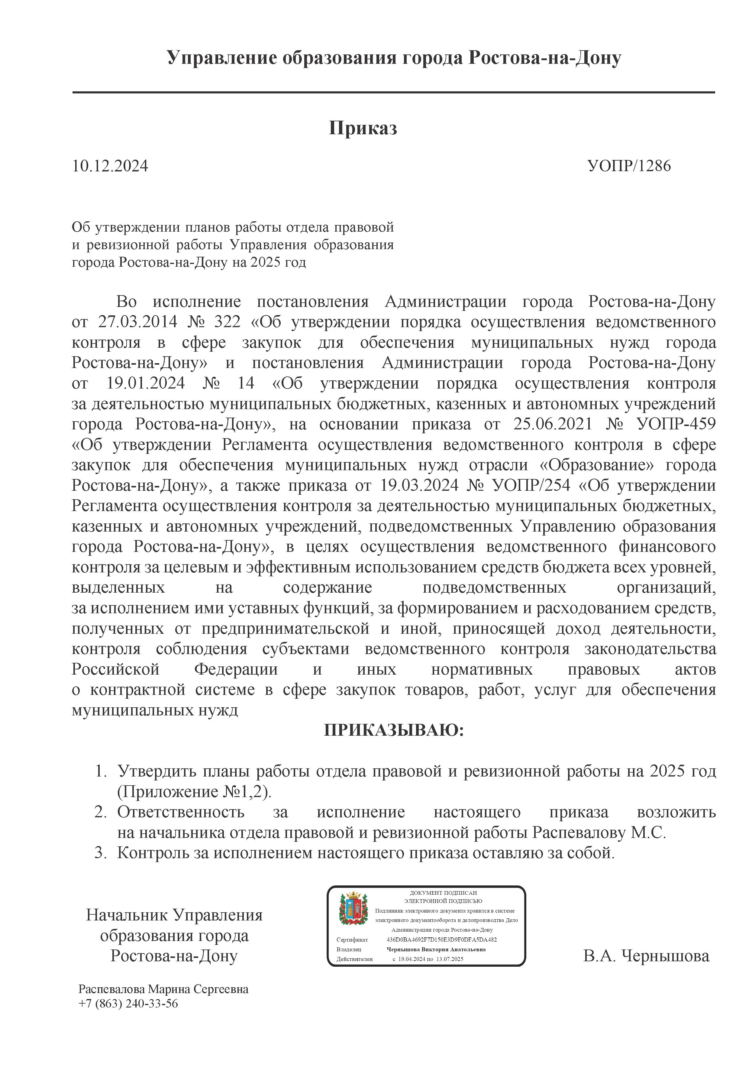

Утвержден приказом Управления образования города Ростова-на-Дону

от 10.12.2024 № УОПР/1286

Приложение № 1
ПЛАН РАБОТЫ
отдела правовой и ревизионной работы
Управления образования города Ростова-на-Дону на 2025 год
по осуществлению финансового контроля за деятельностью муниципальных бюджетных и казенных учреждений, подведомственных Управлению образования города Ростова-на-Дону

№  п/п | Объект контрольного мероприятия | Вид контрольного мероприятия | Исполнитель | Проверяемый период | Сроки проведения контрольного мероприятия (месяц)
1. | - | Подготовка годового отчета по отрасли «Образование» | Распевалова М.С. | - | январь
2. | Образовательные организации, расположенные в Кировском районе  города Ростова-на-Дону  (выборочно) | - исполнение бюджетными и автономными учреждениями города, подведомственными Управлению образования плана финансово-хозяйственной деятельности;  - исполнение казенными учреждениями, подведомственными Управлению образования бюджетной сметы;  - проверка достоверности выплаты заработной платы, а также обоснованности начислений и выплат доплат стимулирующего характера;  - достоверность начисления и отражения  в бухгалтерском учете страховых взносов, своевременность их оплаты, предоставление налоговой отчетности;  - проверка достоверности расходования средств на содержание служебных автомобилей, в том числе учет и расходование ГСМ;  - контроль за сохранностью имущества организации и использованием ТМЦ  в соответствии с нормами действующего законодательства;  - проверка достоверности учета бланков строгой отчетности;  - проверка достоверности годовой отчетности в разрезе образовательных организаций;  - проверка формирования и использования средств, полученных в результате предпринимательской и иной приносящей доход деятельности | Работники отдела | 2023,2024 | февраль-март
3. | Образовательные организации дополнительного образования:  муниципальное бюджетное учреждение дополнительного образования города Ростова-на-Дону «Спортивная школа №1»  муниципальное бюджетное учреждение дополнительного образования города Ростова-на-Дону «Спортивная школа №3»  муниципальное бюджетное учреждение дополнительного образования города Ростова-на-Дону «Спортивная школа №4»  муниципальное бюджетное учреждение дополнительного образования города Ростова-на-Дону «Спортивная школа №5»  муниципальное бюджетное учреждение дополнительного образования города Ростова-на-Дону «Спортивная школа №6»  муниципальное бюджетное учреждение дополнительного образования города Ростова-на-Дону «Спортивная школа №7»  муниципальное бюджетное учреждение дополнительного образования города Ростова-на-Дону «Спортивная школа №8»  муниципальное бюджетное учреждение дополнительного образования города Ростова-на-Дону «Спортивная школа №10» | - исполнение бюджетными и автономными учреждениями города, подведомственными Управлению образования плана финансово-хозяйственной деятельности;  - исполнение казенными учреждениями, подведомственными Управлению образования бюджетной сметы;  - проверка достоверности выплаты заработной платы, а также обоснованности начислений и выплат доплат стимулирующего характера;  - достоверность начисления и отражения  в бухгалтерском учете страховых взносов, своевременность их оплаты, предоставление налоговой отчетности;  - проверка достоверности расходования средств на содержание служебных автомобилей, в том числе учет и расходование ГСМ;  - контроль за сохранностью имущества организации и использованием ТМЦ  в соответствии с нормами действующего законодательства;  - проверка достоверности расчетов  с подотчетными лицами;  - проверка достоверности годовой отчетности;  - проверка формирования и использования средств, полученных в результате предпринимательской и иной приносящей доход деятельности | Работники отдела | 2023,2024 | апрель-май
4. | Образовательные организации, расположенные в Ленинском районе  города Ростова-на-Дону  (выборочно) | - исполнение бюджетными и автономными учреждениями города, подведомственными Управлению образования плана финансово-хозяйственной деятельности;  - исполнение казенными учреждениями, подведомственными Управлению образования бюджетной сметы;  - проверка достоверности выплаты заработной платы, а также обоснованности начислений и выплат доплат стимулирующего характера;  - достоверность начисления и отражения  в бухгалтерском учете страховых взносов, своевременность их оплаты, предоставление налоговой отчетности;  - проверка достоверности расходования средств на содержание служебных автомобилей, в том числе учет и расходование ГСМ;  - контроль за сохранностью имущества организации и использованием ТМЦ  в соответствии с нормами действующего законодательства;  - проверка достоверности учета бланков строгой отчетности;  - проверка достоверности годовой отчетности в разрезе образовательных организаций;  - проверка формирования и использования средств, полученных в результате предпринимательской и иной приносящей доход деятельности | Работники отдела | 2023,2024 | июнь-июль
5. |  | ОТПУСК |  |  | август
6. | Образовательные организации, расположенные в Советском районе  города Ростова-на-Дону  (выборочно) | - исполнение бюджетными и автономными учреждениями города, подведомственными Управлению образования плана финансово-хозяйственной деятельности;  - исполнение казенными учреждениями, подведомственными Управлению образования бюджетной сметы;  - проверка достоверности выплаты заработной платы, а также обоснованности начислений и выплат доплат стимулирующего характера;  - достоверность начисления и отражения в бухгалтерском учете страховых взносов, своевременность их оплаты, предоставление налоговой отчетности;  - проверка достоверности расходования средств на содержание служебных автомобилей, в том числе учет и расходование ГСМ;  - контроль за сохранностью имущества организации и использованием ТМЦ  в соответствии с нормами действующего законодательства;  - проверка достоверности учета бланков строгой отчетности;  - проверка достоверности годовой отчетности в разрезе образовательных организаций;  - проверка формирования и использования средств, полученных в результате предпринимательской и иной приносящей доход деятельности | Работники отдела | 2023,2024 | сентябрь-октябрь
7. | Образовательные организации, расположенные в Пролетарском районе города Ростова-на-Дону  (выборочно) | - исполнение бюджетными и автономными учреждениями города, подведомственными Управлению образования плана финансово-хозяйственной деятельности;  - исполнение казенными учреждениями, подведомственными Управлению образования бюджетной сметы;  - проверка достоверности выплаты заработной платы, а также обоснованности начислений и выплат доплат стимулирующего характера;  - достоверность начисления и отражения  в бухгалтерском учете страховых взносов, своевременность их оплаты, предоставление налоговой отчетности;  - проверка достоверности расходования средств на содержание служебных автомобилей, в том числе учет и расходование ГСМ;  - контроль за сохранностью имущества организации и использованием ТМЦ  в соответствии с нормами действующего законодательства;  - проверка достоверности учета бланков строгой отчетности;  - проверка достоверности годовой отчетности в разрезе образовательных организаций;  - проверка формирования и использования средств, полученных в результате предпринимательской и иной приносящей доход деятельности | Работники отдела | 2023,2024 | ноябрь
8. | - | Свод и анализ проведенных проверок. Реализация актов проверок. | Распевалова М.С. и работники отдела | - | декабрь

Утвержден приказом Управления образования города Ростова-на-Дону

от 10.12.2024 № УОПР/1286

Приложение № 2

ПЛАН РАБОТЫ
отдела правовой и ревизионной работы
Управления образования города Ростова-на-Дону на 2025 год
по осуществлению ведомственного контроля в сфере закупок для обеспечения муниципальных нужд
отрасли «Образование» города Ростова-на-Дону

№  п/п | Наименование заказчика, в отношении которого производится контрольное мероприятие | Предмет проверки, в том числе проверяемый период | Вид контрольного мероприятия | Дата начала и окончания контрольного мероприятия (месяц)
1. | - | Подготовка годового отчета | - | январь
Ворошиловский район
2. | муниципальное бюджетное дошкольное образовательное учреждение города  Ростова-на-Дону «Детский сад №111» | соблюдение законодательства Российской Федерации о контрактной системе в сфере закупок 2023, 2024 год | документарная проверка | февраль
3. | муниципальное бюджетное общеобразовательное учреждение города Ростова-на-Дону «Гимназия № 118 имени Валерия Николаевича Цыганова» | соблюдение законодательства Российской Федерации о контрактной системе в сфере закупок 2023, 2024 год | документарная проверка | февраль
Железнодорожный район
4. | муниципальное бюджетное дошкольное образовательное учреждение города  Ростова-на-Дону «Детский сад № 254» | соблюдение законодательства Российской Федерации о контрактной системе в сфере закупок 2023, 2024 год | документарная проверка ка | март-апрель
5. | муниципальное бюджетное общеобразовательное учреждение города Ростова-на-Дону «Школа № 67 имени 6-й Гвардейской Сивашской танковой бригады» | соблюдение законодательства Российской Федерации о контрактной системе в сфере закупок 2023, 2024 год | документарная проверка | март-апрель
Кировский район
6. | муниципальное бюджетное дошкольное образовательное учреждение города  Ростова-на-Дону «Детский сад № 118» | соблюдение законодательства Российской Федерации о контрактной системе в сфере закупок 2023, 2024 год | документарная проверка | май
7. | муниципальное бюджетное общеобразовательное учреждение  города Ростова-на-Дону «Школа № 47» | соблюдение законодательства Российской Федерации о контрактной системе в сфере закупок 2023, 2024 год | документарная проверка | май
Ленинский район
8. | муниципальное бюджетное дошкольное образовательное учреждение города  Ростова-на-Дону «Детский сад № 116» | соблюдение законодательства Российской Федерации о контрактной системе в сфере закупок 2023, 2024 год | документарная проверка | июнь-июль
9. | муниципальное бюджетное общеобразовательное учреждение  города Ростова-на-Дону «Лицей № 57 имени Героя Советского Союза  Бельгина А.А.» | соблюдение законодательства Российской Федерации о контрактной системе в сфере закупок 2023, 2024 год | документарная проверка | июнь-июль
Октябрьский район
10. | муниципальное бюджетное дошкольное образовательное учреждение города  Ростова-на-Дону «Детский сад № 29» | соблюдение законодательства Российской Федерации о контрактной системе в сфере закупок 2023, 2024 год | документарная проверка | август
11. | муниципальное бюджетное общеобразовательное учреждение  города Ростова-на-Дону «Школа № 75 имени трижды Героя Советского Союза, маршала авиации Кожедуба И.Н.» | соблюдение законодательства Российской Федерации о контрактной системе в сфере закупок 2023, 2024 год | документарная проверка | август
Первомайский район
12. | муниципальное бюджетное дошкольное образовательное учреждение города  Ростова-на-Дону «Детский сад №286» | соблюдение законодательства Российской Федерации о контрактной системе в сфере закупок 2023, 2024 год | документарная проверка | сентябрь
13. | муниципальное бюджетное общеобразовательное учреждение города Ростова-на-Дону «Школа №111 имени дважды Героя Советского Союза Лелюшенко Д.Д.» | соблюдение законодательства Российской Федерации о контрактной системе в сфере закупок 2023, 2024 год | документарная проверка | сентябрь
Пролетарский район
14. | муниципальное бюджетное дошкольное образовательное учреждение города  Ростова-на-Дону «Детский сад № 75» | соблюдение законодательства Российской Федерации о контрактной системе в сфере закупок 2023, 2024 год | документарная проверка | октябрь - ноябрь
15. | муниципальное бюджетное общеобразовательное учреждение  Ростова-на-Дону «Гимназия №14» | соблюдение законодательства Российской Федерации о контрактной системе в сфере закупок 2023, 2024 год | документарная проверка | октябрь - ноябрь
Советский район
16. | муниципальное бюджетное дошкольное образовательное учреждение города  Ростова-на-Дону «Детский сад № 107» | соблюдение законодательства Российской Федерации о контрактной системе в сфере закупок 2023, 2024 год | документарная проверка | декабрь
17. | муниципальное бюджетное общеобразовательное учреждение  города Ростова-на-Дону «Школа № 37 имени героя Советского Союза  Гурвича С.И.» | соблюдение законодательства Российской Федерации о контрактной системе в сфере закупок 2023, 2024 год | документарная проверка | декабрь
18. | - | Свод и анализ проведенных проверок. Реализация актов проверок | - | декабрь

